LEMBAR ANALISIS

Praktikum Rekayasa Perangkat Lunak Berbasis Komponen

Modul 3

React State and Lifecycle

|  |  |
| --- | --- |
| Nama (NIM) Praktikan | Kelompok 40 |
| Firsta Adi Pradana (21120118130059) |

Hasil Analisis

Pada praktikum modul 3 RPLBK yang dilaksanakan pada hari Rabu, 8 September 2021, praktikan mencoba untuk mempraktekkan tentang *lifecycle* dan *state* pada react. Terdapat 3 siklus pada *lifecycle* react yaitu Mounting, Updating, dan Unmounting. Mounting adalah fase dimana *component* pertama kali dibuat atau dirender ke DOM. Updating adalah fase dimana *component* akan dirender ulang apabila terdapat perubahan pada *state/props* dari *component* tersebut. Sedangkan fase Unmounting adalah fase ketika *component* dihapus dari DOM.

State digunakan untuk memberikan *component* suatu nilai yang bernilai *private.* Nilai tersebut hanya dapat diakses oleh *component* yang memilikinya. Contoh penggunaannya adalah *component* click *counter*, tentunya *component* ini akan memiliki state *counter* yang nilainya akan bertambah setiap trigger dilakukan (*button ditekan)*.

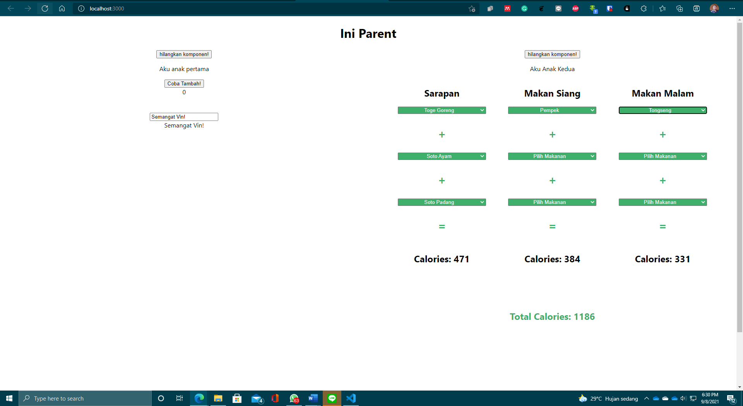

Gambar Hasil Percobaan

|  |
| --- |
| Firsta Adi Pradana  21120118130059 |
|  |